L'énigme de la semaine
N°12
Dédé a des dés...

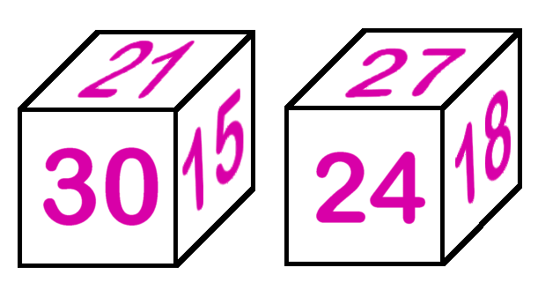
Les dés de Dédé sont des dés délirants ; il a pris un de ses dés en photo sous deux angles différents, et voilà ce que cela donne :

Tiens ! Dédé vient de remarquer que lorsqu’on fait la différence des nombres de deux faces opposées, on trouve toujours le même résultat…

Mais quel nombre est écrit sur la face opposée au « 21 » ?

